**Instalación de Swaguer**

Configuración en el pom

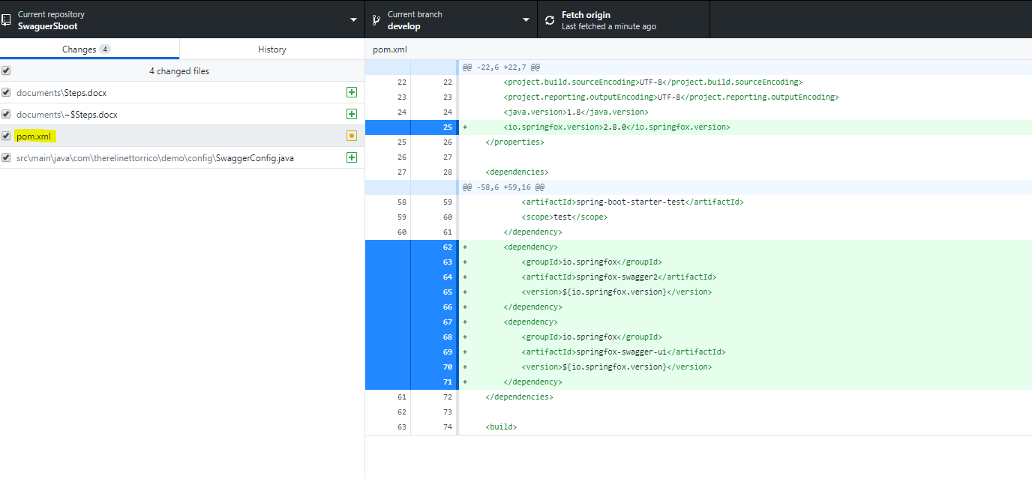

Archivo configSwaguer

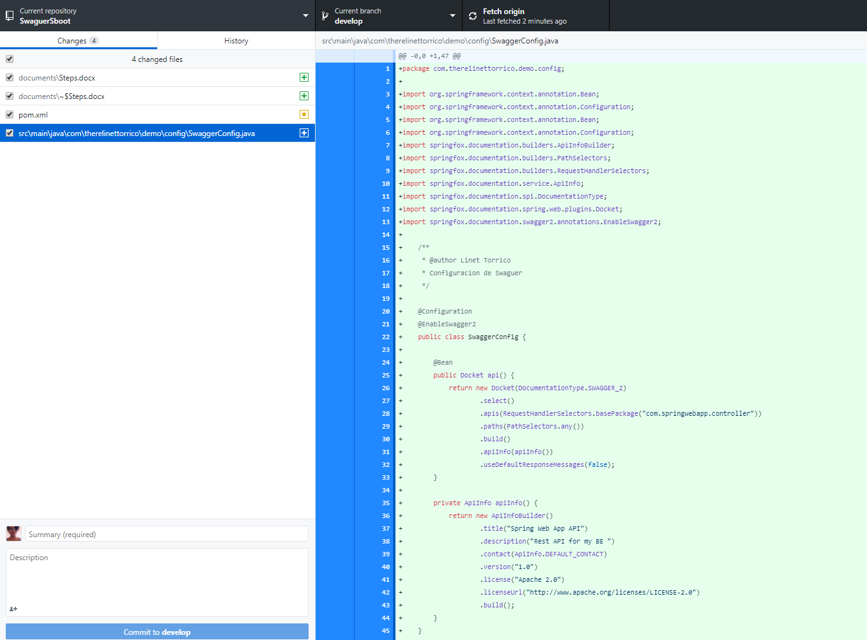

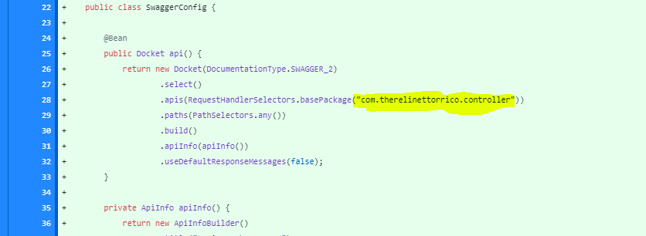

Esa configuración es muy importante

[http://localhost:8080/swagger-ui.html#!/](https://localhost:8080/swagger-ui.html" \l "!/)